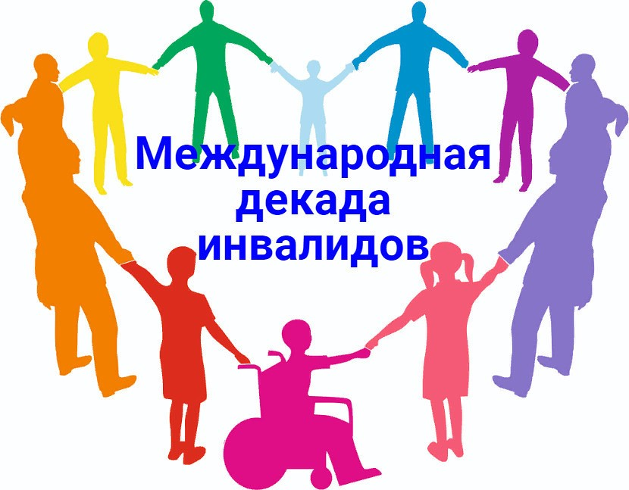

**«Наш мир особенный!»**

с 1-9 декабря 2022 года

ДЛЯ ВАС: конкурсы

мастер-классы

квэсты

|  |  |
| --- | --- |
| Четверг 01.12.22 г. | |
| 11.00 | 1 день - открытие Декады, Квэст «Дом добра»  (1 этаж)  Отв.: тьютор Кучинова Ю.А., воспитатель Баранова Л.Н., учитель-дефектолог Золотухина М.В., инструктор по адаптивной физической культуре Пахамович И.А. |

**Акция «Помощь бывает сладкой»**

Выставка рисунков «Первый день зимы»

Служба ранней помощи

отв. учитель-дефектолог Шевченко А.А.

|  |  |
| --- | --- |
| Пятница 02.12.22 г. | |
| 11.00 | Ярмарка «Покупаем грамотно!» (2 этаж)  Отв.: учитель-логопед Заслонкина Е.И.,  учитель-логопед Кузовкова Е.С. |

|  |  |
| --- | --- |
| 11.00 | Итерактивное занятие «Мы – разные, но мы-равные!» (2 этаж, каб. № 14)  Отв. педагог-психолог Зенкина Н.В. |

Мастер-класс по изготовлению снежинок «Зимние кружева»

(Служба ранней помощи)

|  |  |
| --- | --- |
| Понедельник 05.12.22 г. | |
| 15.30 | Мастер-класс «Приятные подарки» (1 этаж)  Отв. Рук-ль структурного подразделения Бакланова Л.А. |

Семейный творческий конкурс «Вместе мечтать, вместе творить»

**Практико-ориентированный семинар со студентами ОГУ им.И.С.Тургенева, по теме: "Некоторые аспекты оценки риска девиантного поведения  у подростков с ОВЗ и/инвалидностью."**

**Отв. педагог-психолог Тутаева Н.Е. (каб.№ 14)**

**«Добрые мультфильмы» - просмотр мультфильмов**

(Служба ранней помощи, отв. учитель-логопед Макарова О.В., педагог-психолог Марусина О.С.)

|  |  |
| --- | --- |
| Вторник 06.12.22 г. | |
| 11.00 | «Мастерская Самоделкина»  изготовление игрушки (каб. №3)  Отв. педагог дополнительного образования  Савенкова О.А. |

11.30 Творческая мастерская « Добрые дела – творят чудеса»,

Изготовление Новогодних сувениров

(Служба ранней помощи, отв. учитель-логопед Кобылкина А.Б., учитель-дефектолог кошевая В.С., педагог-психолог Шептухина С.А.

|  |  |
| --- | --- |
| Среда 07.12.22 г. | |
| 9.30.  11.00 | Уроки доброты: «Там на неведомых дорожках…» Отв. социальный педагог Кондракова Е.В., педагог-психолог Акулова В.О.  Мастер-класс для родителей и родителей «Радость в творчестве» (1 этаж, каб. № 4)  Отв. Учитель-дефектолог Щербатова А.Г. |

**Социальная библиотека «Дари добро» - можешь день начать с добра**

Фотовыставка «Зимние забавы!»

(Служба ранней помощи)

|  |  |
| --- | --- |
| Четверг 08.12.22 г.  10.00 Занятие с кандидатами в замещающие родители: особенный ребенок в замещающей семье: психолого-педагогические и социальные аспекты  Служба по сопровождению приемных семей, отв. педагог-психолог Митина Ю.В. | |
| 11.00  14.00 | Закрытие Декады «Наш мир особенный!  Церемония награждения победителей и участников Городского Конкурса семейного творчества «Вместе мечтать, вместе творить!» (2 этаж, холл)  Мастер-класс по изготовлению пряников (1 этаж, каб. №  Отв. руководители структурных подразделений: Бакланова Л.А., Тутаева Н.Е. |

|  |
| --- |
| Пятница 09.12.22 г. |

11.00 – Театр теней «В гостях у сказки!»

Служба ранней помощи, отв. педагог-психолог Марусина О.С.

**Коллаж «Наш мир неограниченных возможностей!»**

(Служба ранней помощи)